|  |  |  |
| --- | --- | --- |
| PP-PUT_logo_jasne | POLITECHNIKA POZNAŃSKA  Wydział Informatyki i Telekomunikacji |  |
| PRACA DYPLOMOWA  INŻYNIERSKA | | |

Autor:

Aleksander Pietrzak

Mateusz Starecki

**Portal do wydruku zdjęć sferycznych**

Promotor:

Dr inż. Tomasz Grajek

Poznań, 2023

**Spis treści**

[Streszczenie 3](#_Toc124864923)

[Abstract 3](#_Toc124864924)

[1. Wprowadzenie 3](#_Toc124864925)

[2. Cel pracy 3](#_Toc124864926)

[2.1. System wydruku 3](#_Toc124864927)

[2.2. Założenia 3](#_Toc124864928)

[3. Podział prac 3](#_Toc124864929)

[4. Wstęp teoretyczny 3](#_Toc124864930)

[4.1.1. Bryły platońskie 3](#_Toc124864931)

[4.2. Siatki brył 3](#_Toc124864932)

[4.3. HTML, CSS, Javascript, Node 3](#_Toc124864933)

[4.4. OpenGL 3](#_Toc124864934)

[5. Opracowane rozwiązania 3](#_Toc124864935)

[5.1. Wprowadzenie 3](#_Toc124864936)

[5.1.1. Wybór bryły 3](#_Toc124864937)

[5.1.2. Budowa dwunastościanu foremnego 4](#_Toc124864938)

[5.1.3. Siatka dwunastościanu foremnego 6](#_Toc124864939)

[5.1.4. Składanie modelu 7](#_Toc124864940)

[5.2. System mapowania 7](#_Toc124864941)

[5.2.1. Mapowanie sferyczne 7](#_Toc124864942)

[5.2.2. Poprawa mapowania 7](#_Toc124864943)

[5.3. Aplikacja webowa 7](#_Toc124864944)

[5.3.1. Interfejs 7](#_Toc124864945)

[5.3.2. System płatności 7](#_Toc124864946)

[5.3.3. Animacje 7](#_Toc124864947)

[6. Implementacja systemu 7](#_Toc124864948)

[6.1. Środowisko programistyczne 7](#_Toc124864949)

[6.2. Aplikacja webowa (jak) 7](#_Toc124864950)

[6.3. WebGL (nazwa robocza) 7](#_Toc124864951)

[7. Testy subiektywne 7](#_Toc124864952)

[8. Podsumowanie 7](#_Toc124864953)

[9. Bibliografia 7](#_Toc124864954)

# Streszczenie

# Abstract

# Wprowadzenie

# Cel pracy

## System wydruku

## Założenia

# Podział prac

# Wstęp teoretyczny

### Bryły platońskie

## Siatki brył

## HTML, CSS, Javascript, Node

## OpenGL

# Opracowane rozwiązania

## Wprowadzenie

### Wybór bryły

Zdjęcie sferyczne obejmuje cały widok wokół punktu obserwacji, pozwala na obejrzenie widoku 360 stopni wokół, zarówno w pionie jak i poziomie. Idealną reprezentacją takiego zdjęcia w przestrzeni jest przedstawienie go pod postacią kuli. Jednak zbudowanie jej z zaledwie jednej kartki nie jest możliwe. Dobrą alternatywą są bryły, które swoim kształtem przypominają sferę.

Sferycznych wielościanów znajduje się niezliczona ilość, jednak nie wszystkie nadają się do poprawnej reprezentacji takiego zdjęcia. Przede wszystkim figura musi być jak najłatwiejsza do wycięcia i złożenia. Figury nieregularne zbudowane z dużej ilości niewielkich wielokątów czy nawet regularne, ale zbudowane z figur o dużej liczbie krawędzi są trudne do zbudowania. W gronie takich figur znajduje się jedna grupa, która zawiera bryły mające tylko regularne wielokąty jako boki, a każdy wierzchołek jest otoczony taką samą liczbą krawędzi. Sprawia to dobre wizualnie wrażenie, a regularne kształty zapobiegają zniekształceniom obrazu i są łatwiejsze do złożenia. Spośród brył platońskich dwie z nich są łudząco podobne do sfery. Są nimi dwunastościan zbudowany z pięciokątów foremnych oraz dwudziestościan, którego ściany są trójkątami równobocznymi.

Dwudziestościan bardzo dobrze reprezentuje wielościan sferyczny i jest zbudowany z prostych elementów, które nie powinny sprawiać problemów do złożenia. Figura jednak składa się ze stosunkowo dużej liczby ścian, które mimo niezłożonej budowy po przeskalowaniu na kartkę papieru są niewielkich rozmiarów. Sprawia to trudność w zginaniu jak i klejeniu drobnych elementów.

Dwunastościan jest trójwymiarowym wielościanem złożonym z zaledwie dwunastu płaszczyzn. Liczba 20 wierzchołków oraz 30 krawędzi jest znacznie mniejsza od dwudziestościanu, a pięciokąty z których jest zbudowany po nałożeniu na kartkę są znacząco większe, co ułatwia jego zbudowanie.

### Budowa dwunastościanu foremnego

Dwunastościan użyty do reprezentacji zdjęcia sferycznego jest złożony z 12 równych pentagonalnych powierzchni. Każda ściana bryły składa się z trzech trójkątów równoramiennych, jednego centralnego oraz dwóch trójkątów przystających umiejscowionych po jego dłuższych bokach.

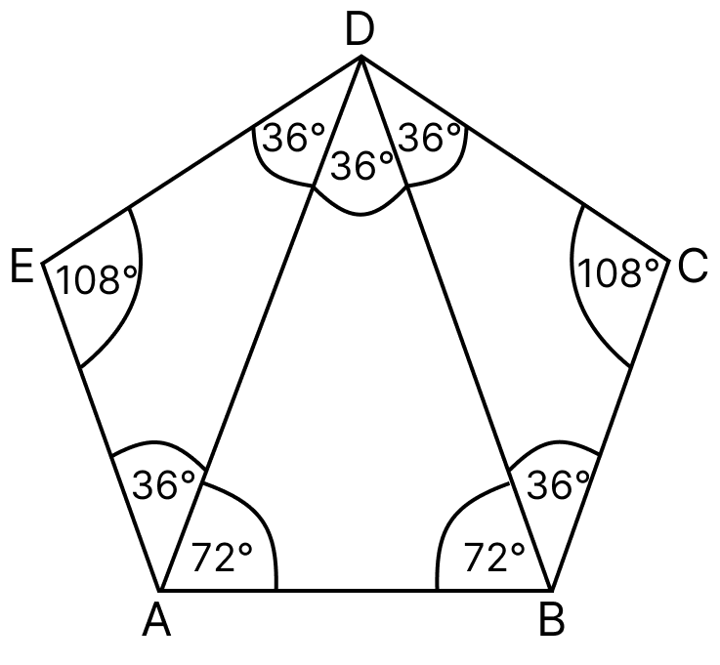

Rys. .. Ściana dwunastościanu po podziale na trójkąty []

Stosunek długości przeciwległych krawędzi do długości przeciwległych ścian jest taki sam, jak stosunek złotego podziału ϕ = 1 + √5/2 = 1.618033988749....

To samo dotyczy kąta pomiędzy sąsiednimi płaszczyznami tzw. kąta dwuściennego figury (rys. 5.1.2.).

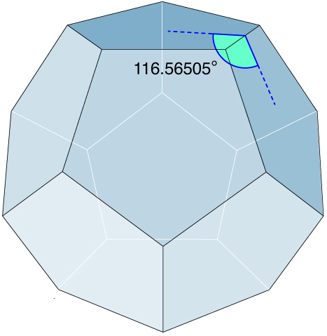

Rys. .. Kąt dwuścienny w dwunastościanie.

Wierzchołki dwunastościanu w kartezjańskim układzie współrzędnych są reprezentowane przez trzy liczby rzeczywiste x, y, z, które określają położenie danego punktu w przestrzeni trójwymiarowej. Środek bryły znajduje się w centrum układu w punkcie (0, 0, 0), a długość krawędzi wynosi √5-1. Takie położenie figury oraz rozmiar ścian pięciokątów pozwala na proste wyznaczenie współrzędnych, które definiuje poniższy rysunek (rys. 5.1.2.).

Należy zauważyć, że wszystkie koordynaty oprócz 0 są poprzedzone dwoma znakami, przez co mogą przyjąć wartość ujemną lub dodatnią. Daje to łącznie 20 różnych współrzędnych x, y, z.

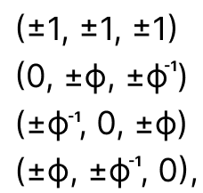

Rys. .2. Współrzędne wierzchołków dwunastościanu foremnego od długości krawędzi √5-1.

### Dwuwymiarowa siatka dwunastościanu

Siatka jest interpretacją przestrzennego modelu bryły na płaszczyźnie. Jest to sposób na rozłożenie trójwymiarowego obiektu na powierzchnie płaską, co pozwala na jego przedstawienie w dwóch wymiarach. Ma za zadanie umożliwić złożenie bryły z kartki papieru. W jej skład wchodzą wszystkie pięciokąty, będące powierzchniami dwunastościanu ze zmienionym kątem pomiędzy ścianami na kąt półpełny.

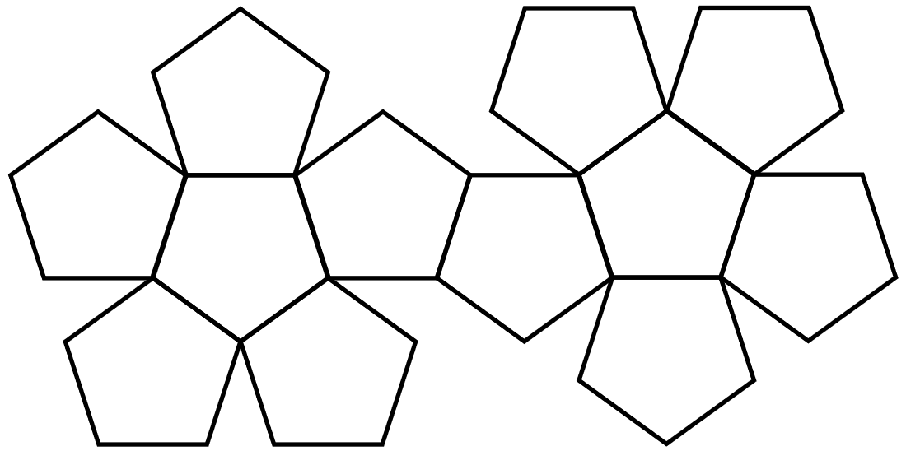

Rys. .. Siatka dwunastościanu.  
Źródło: https://mathworld.wolfram.com/RegularDodecahedron.html

Składa się z dwunastu pięciokątów odpowiadającym powierzchnii dwunastościanu foremnego. Przedstawiona jest w postaci dwóch połączonych ze sobą elementów, które kształtem przypominają kwiat. Każdy element jest zbudowany z sześciu pięciokątów foremnych połączonych ze sobą przez krawędzie. Oba elementy są swoją kopią obróconą o 180° wzdłuż osi OX.

Wierzchołki platońskiego dwunastokąta po zrzutowaniu na płaszczyznę mają zmienione współrzędne kartezjańskie (x, y, z). W celu dostosowania siatki do powierzchni płaskiej wartość współrzędnej (z) jest wyzerowana, a pozostałe przesunięte.

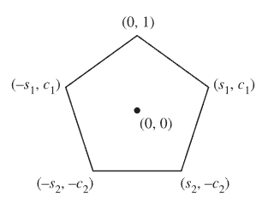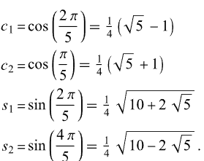

Rys. .. pięciokąta na płaszczyźnie

<https://mathworld.wolfram.com/RegularPentagon.html>

### Składanie modelu

Złożenie modelu polega na przekształceniu dwuwymiarowej siatki dwunastościanu na jego trójwymiarową projekcję. Jest to możliwe, gdy wszystkie krawędzie siatki zostaną w odpowiedni sposób złączone. W celu dokonania takiego zabiegu, w rzeczywistości potrzebne są elementy w budowie siatki, które pozwolą na połączenie powierzchni niemających sąsiednich powierzchni z każdej strony. Części te zostały skonstruowane na kształt trapezu równoramiennego, którego dłuższe podstawy są połączone ze ścianami pięciokąta. Mają za zadanie stabilizować powierzchnie w przestrzennej wersji modelu poprzez przyklejenie ich do wewnętrznych części ścian bryły, tak aby krawędzie sąsiadujących pięciokątów były ze sobą połączone. W siatce znajduje się 19 elementów do klejenia, położonych tak, aby każda wspólna krawędź dwunastościanu była połączona jednym elementem.

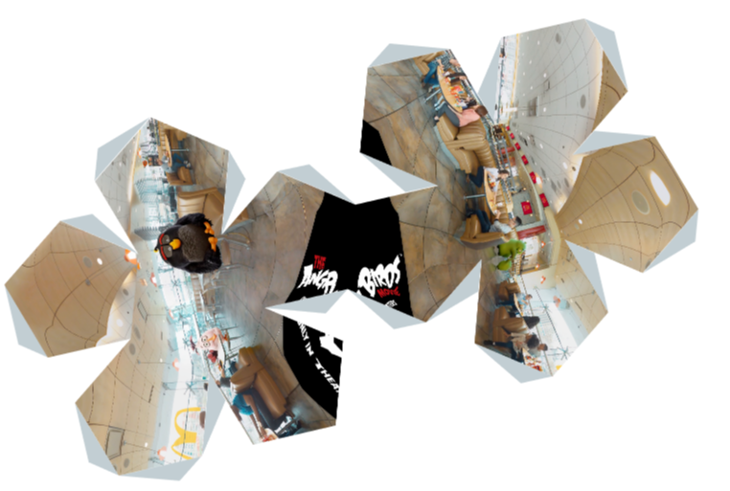

Rys. .. Gotowa siatka dwunastościanu z nałożonym zdjęciem sferycznym.

Transformacja płaskiego na przestrzenny model polega na zmianie kątów sąsiadujących ze sobą ścian ze 180 stopni na wartość liczby φ. Proces ten odbywa się poprzez rotację każdego pięciokąta wzdłuż krawędzi wspólnej dla obu figur. Kąt obrotu jest różnicą kątów między ściennych obu modeli.

α = 180°- φ = 63.43495.

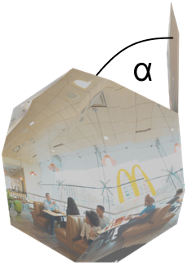

Rys. .. Kąt podczas rozkładania dwunastościanu.

## System mapowania

### Mapowanie sferyczne

Mapowanie sferyczne UV jest metodą, która przekształca współrzędne (x, y, z) punktu na sferze na współrzędne (u, v) punktu na płaszczyźnie UV. W procesie mapowania sferycznego powierzchnia sfery jest rozcinana na mniejsze fragmenty, które są następnie rozmieszczane na płaszczyźnie UV. Każdy z nich jest przypisany do unikalnego punktu na mapie UV, który jest odpowiednio przypisany do tekstury.

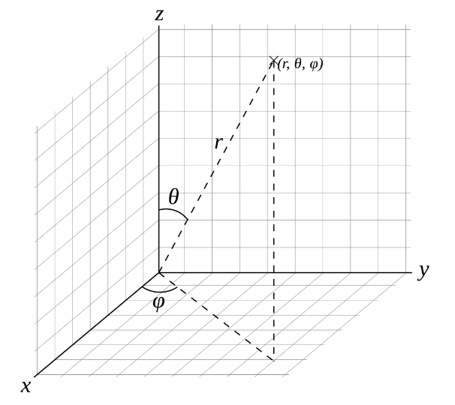

Rys. .. Układ współrzędnych sferycznych.  
źródło: https://pl.wikipedia.org/wiki/Układ\_współrzędnych\_sferycznych

Do konwersji współrzędnych wierzchołków z trójwymiarowej powierzchni na koordynaty tekstury należy przekształcić punkty z układu kartezjańskiego na układ sferyczny. Potrzebne są do tego 3 wartości:

- kąt azymutalny *ϕ*, będący kątem podawanym w radianach pomiędzy rzutem prostokątnym wektora wybranego wierzchołka na płaszczyznę OXY, a osią OX. Przekształcenie na układ sferyczny odbywa się za pomocą wzoru podanego poniżej.



- kąt elewacji θ, podawany w radianach jest wektorem wybranego wierzchołka a osią OZ. Przekształcenie na układ sferyczny odbywa się za pomocą wzoru podanego poniżej:

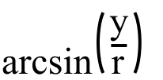

- promień wodzący r, który jest odległością wybranego wierzchołka od początku układu współrzędnych (0, 0, 0). Jego przekształcenie z układu kartezjańskiego odbywa się poprzez spierwiastkowanie sumy kwadratów wartości x, y, z danego wierzchołka.

  
https://pl.wikipedia.org/wiki/Uk%C5%82ad\_wsp%C3%B3%C5%82rz%C4%99dnych\_sferycznych

Mając wartości w sferycznym układzie współrzędnych pozostaje przeskalować je do przedziału od 0 do 1, aby wyznaczyć koordynaty tekstury.

Obliczenie ‘u’ polega na podzieleniu kąta azymutalnego przez liczbę 2π, aby uzyskać wynik o przedziale (-0.5, 0.5) po czym dodać liczbę 0.5, która pozwala uzyskać liczbę dodatnią z przedziału (0, 1).



Obliczenie ‘v’ polega na podzieleniu kąta elewacji przez π oraz dodaniu do wyniku wartości 0.5.

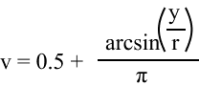

Wynikające z tego koordynaty (u, v) są następnie używane jako koordynaty tekstury dla punktu na sferze, umożliwiając odpowiednie przypisanie tekstury do powierzchni sfery.�=�(�,�,�)=�sin⁡�sin⁡�,

### Poprawa mapowania

Nałożone zdjęcie na dwunastościan metodą mapowania sferycznego nie daje idealnych efektów, ponieważ nie mapujemy obrazu na sferę tylko na siatkę trójkątów ją przypominającą.

Funkcja mapowania UV ma zakres, który pokrywa się z obwodem dwunastościanu, co powoduje, że wierzchołki leżące na granicach mogą należeć do kilku trójkątów. Punkty znajdujące się wzdłuż linii geometrii przedstawionej na poniższym obrazie (rys. .3), mogą współdzielić trójkąty zawierające współrzędne UV początku i końcu tekstury. A ponieważ jedynym możliwym przejściem pomiędzy 0 a 1 w układzie współrzędnych teksturowych jest przez cały obraz powoduje to, że cała długość zdjęcia jest mapowana na pojedynczy trójkąt.

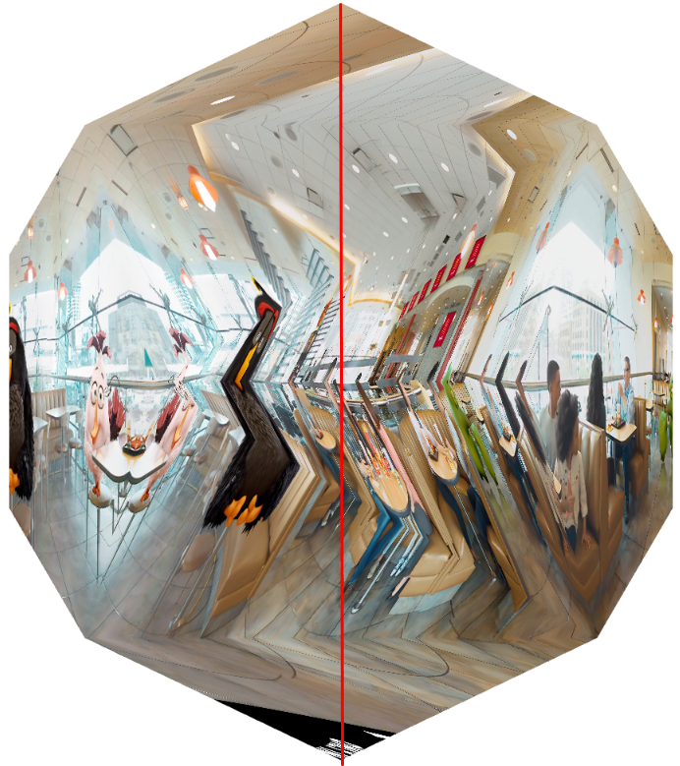

Rys. .. Dwunastościan z zaznaczoną linią geometrii

Metodą, która zapobiega takiemu zjawisku jest podzielenie trójkątów współdzielących wspomniane wyżej wierzchołki na pół.

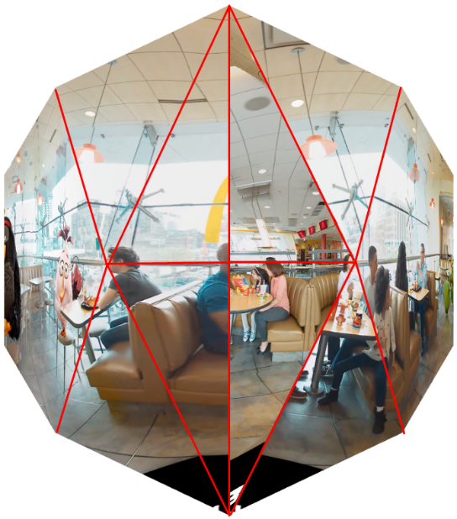

Rys. .. Dwunastościan z podziałem na trójkąty.

Podział ten polega na rozdzieleniu punktów w obrębie linii geometrii na osobne dwa wierzchołki zawierające różne współrzędne UV. Różnice w wielkości 10-6 pomiędzy wierzchołkami nie są zauważalne dla ludzkiego oka, a pozwalają na uzyskanie prawidłowo zmapowanej tekstury na całej powierzchni wielościanu. Poniżej przedstawiono rozdzielenie jednej ze ścian dwunastościanu.

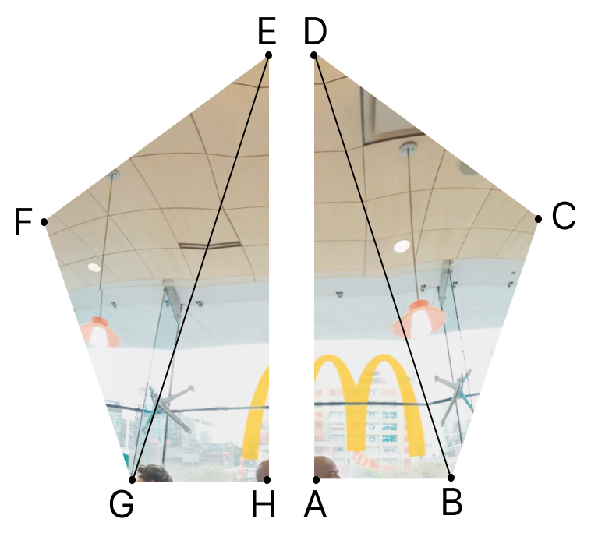

Rys. .. Pięciokąt po podziale na dwie części.

A = (- φ, 0, - 0.000001), H = (- φ, 0, 0),  
B = (- φ, 0, - ϕ -1), G = (- φ, 0, ϕ -1),  
C = (- 1, - 1, - 1), F = (-1, -1, 1),  
D = (- ϕ -1, - φ, -0.000001), E = (- ϕ -1, - φ, 0),

Po poprawie mapowania zdjęcie sferyczne jest właściwie nałożone na powierzchnie wielościanu.

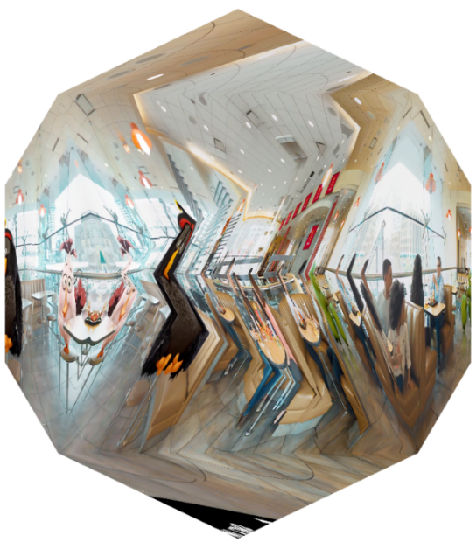 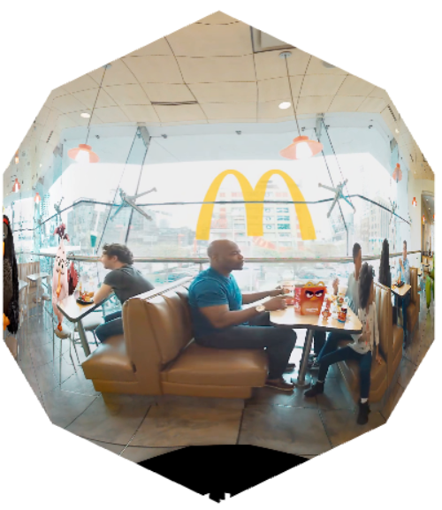

Rys. .. Dwunastościan przed podziałem wierzchołków Rys. .. Dwunastościan po podziale wierzchołków

## Aplikacja webowa

### Strona główna

Strona główna (ang. homepage) jest to część aplikacji webowej, która zostaje wyświetlona jako pierwsza po wejściu na adres URL aplikacji. Zawiera ważne informacje takie jak przeznaczenie systemu, instrukcję opisującą etapy realizacji, jakie użytkownik musi podjąć podczas tworzenia wydruku zdjęcia, jak takie zdjęcie zrobić. Informacje te zostały podzielone na sekcje, po których można się poruszać za pomocą nawigacji. Kliknięcie jej konkretnego elementu pozwala na szybkie przemieszczanie się po różnych częściach strony bez konieczności jej przewijania i szukania informacji.



Rys. ..Menu nawigacji w wersji desktopowej.

Pierwszą sekcją, która jest widoczna od razu po załadowaniu strony, jest hero image. Jest jednym z najważniejszych elementów portalu, ponieważ ma na celu zwrócenie uwagi użytkownika i przedstawienie głównego przesłania strony. Zawiera obraz służący za tło i napisy opisujące główne zadanie aplikacji. W samym centrum znajduje się obracający dwunastościan z nałożonym na siebie zdjęciem sferycznym. Ma on pokazywać efekt końcowy oferowanej usługi wzbudzając zainteresowanie tematem oraz zachęcić do jej skorzystania.

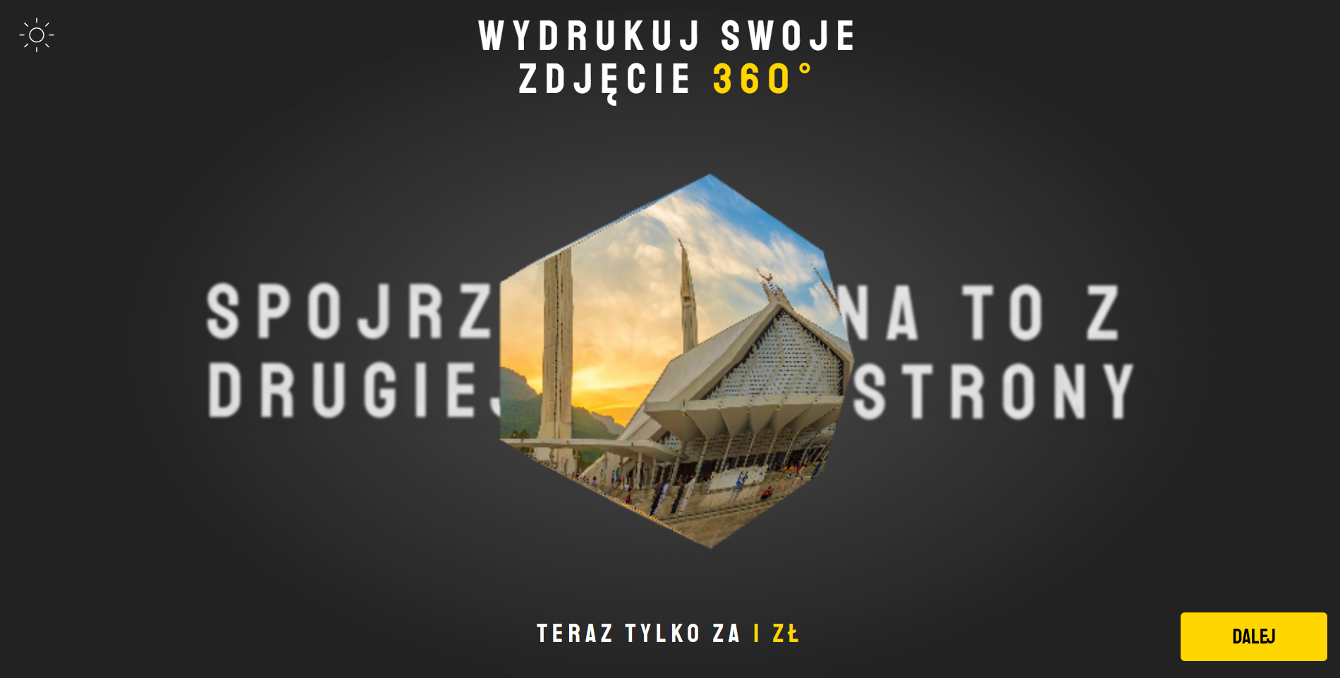

Rys. .. Sekcja hero image strony głównej.

W lewym górnym rogu hero image znajduje się symbol słońca, który pozwala zmienić motyw na stronie. Aplikacja zawiera dwa motywy, jasny oraz ciemny. Pozwala on użytkownikom na zmianę kolorystki strony z jasnej na ciemną lub na odwrót. Polega na zmianie koloru tła, napisów oraz ikon. Dodanie ciemnego trybu jest przydatne dla użytkowników przebywających w ciemniejszym otoczeniu, na przykład przed snem czy w ciemnym pomieszczeniu. Pozwala na większy komfort czytania osobom z wadami wzroku, które mogą mieć problemy z czytaniem na jasnym tle. Zużywa mniej energii, co pozwala na zaoszczędzenie baterii na urządzeniach mobilnych. Przycisk „dalej” znajdujący się w prawym dolnym rogu strony przechodzi do kolejnej podstrony z zaimplementowanym systemem wydruku.

W kolejnej sekcji zawarty jest krótki opis przedstawiający procedurę drukowania zdjęcia sferycznego jak i opis siatki dwunastościanu na płaszczyźnie. Pod tekstem znajduje się przykładowa zmapowana siatka, która ma uzmysłowić użytkownika o budowie zdjęcia zaraz po jego wydrukowaniu.

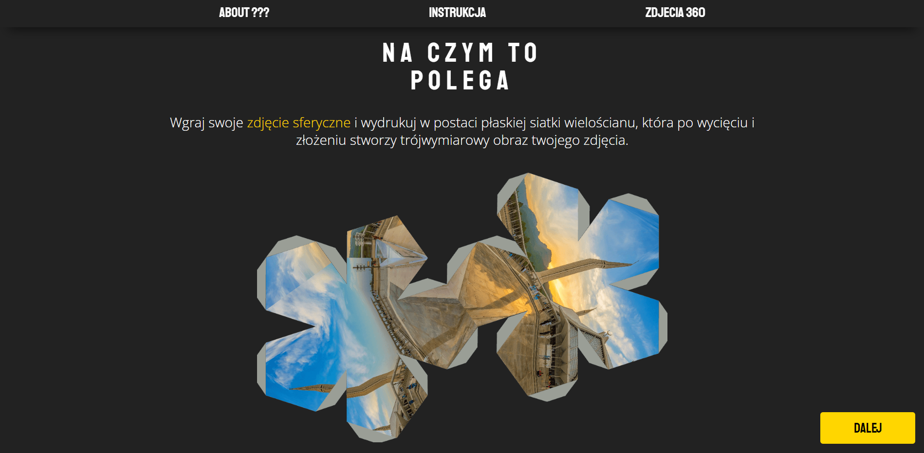

Rys. .. Sekcja „About ???” strony głównej

Trzecią częścią strony głównej jest instrukcja. Podzielona jest na dwie części. Pierwsza informuje użytkownika, w jakie przyrządy warto się zaopatrzyć do skorzystania z pełnych możliwości usługi, jakie oferuje aplikacja.

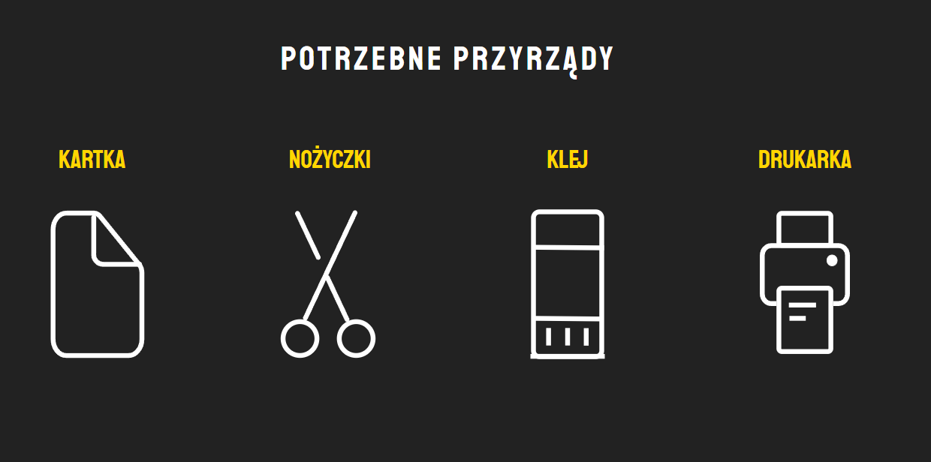

Rys. .. Fragment instrukcji przedstawiający potrzebne przyrządy.

Druga część przedstawia 4 etapy z jakimi użytkownik musi się zmierzyć podczas tworzenia przestrzennej wersji wydrukowanego zdjęcia sferycznego. Każdy etap jest opisany, a jego realizacja przedstawiona za pomocą animacji.

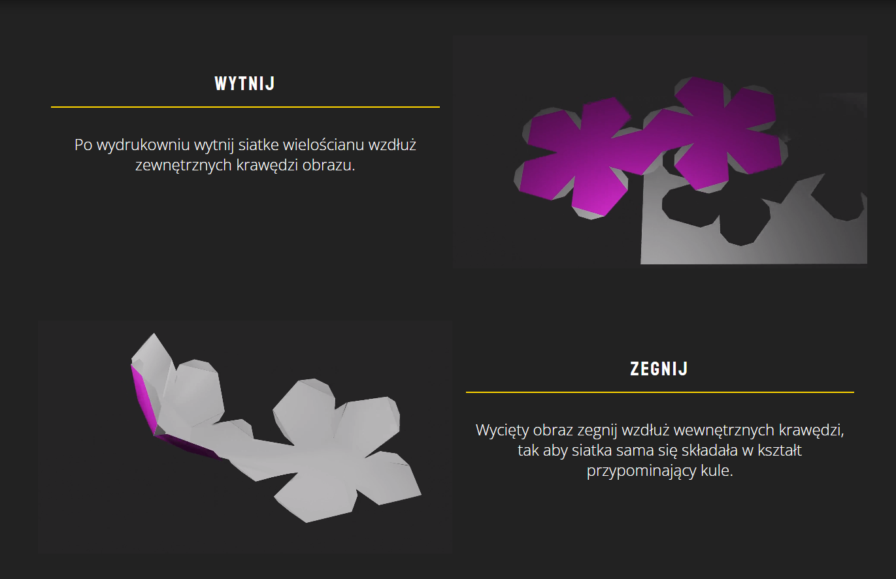

Rys. .. Fragment przedstawiający dwa etapy instrukcji strony głównej.

Czwarta sekcja przedstawia informacje o aplikacji umożliwiającej zrobienie własnego zdjęcia sferycznego. Jej celem jest uświadomienie użytkownika o możliwości zrobienia takiego zdjęcia za pomocą telefonu komórkowego z aparatem fotograficznym, co ma zwiększyć szanse na przyszłe skorzystanie z tej aplikacji webowej. Głównym elementem tej sekcji jest ciemny prostokąt zawierający wcześniej wspomniane informacje oraz link do aplikacji. Kliknięcie w dowolnym miejscu przenosi użytkownika na stronę internetową.

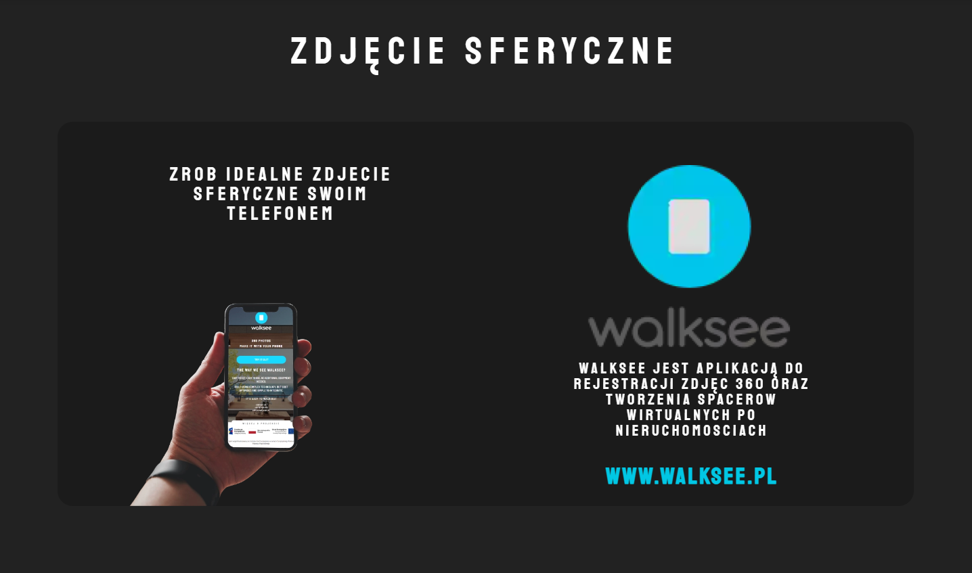

Rys. .. Widok sekcji „zdjęcie sfertyczne” strony głównej.

Na dole homepage’a umieszczony jest duży przycisk przekierowujący do podstrony realizującej drukowanie, a pod nim stopka strony, w której umieszczone są informacje o prawach autorskich.

### Strona wydruku

Strona wydruku jest to funkcjonalna część aplikacji webowej, która jest podzielona na dwie podstrony jedna z nich zostaje wyświetlona po zakupie usługi. Zawiera system kupna usługi, mapowania zdjęcia na siatkę 2-D, czyszczenia zmapowanego zdjęcia oraz możliwość pobrania tejże siatki w formacie PDF. Możliwość powrotu na stronę główną został rozwiązany za pomocą nawigacji. Kliknięcie w konkretny element pozwala na powrót na stronę główną aplikacji webowej, same menu nawigacji jest przyklejone (ang. Sticky) do góry strony co ułatwia nam użytkowanie strony.

Rys. .. Menu nawigacji strony wydruku w wersji desktopowej.

Po załadowaniu strony pojawia się sekcja, która mieści całą funkcjonalność danej podstrony. Zawiera dwunastościan, na który możemy nałożyć nasze zdjęcia, dzięki czemu możemy wizualizować efekt końcowy oferowanej usługi.

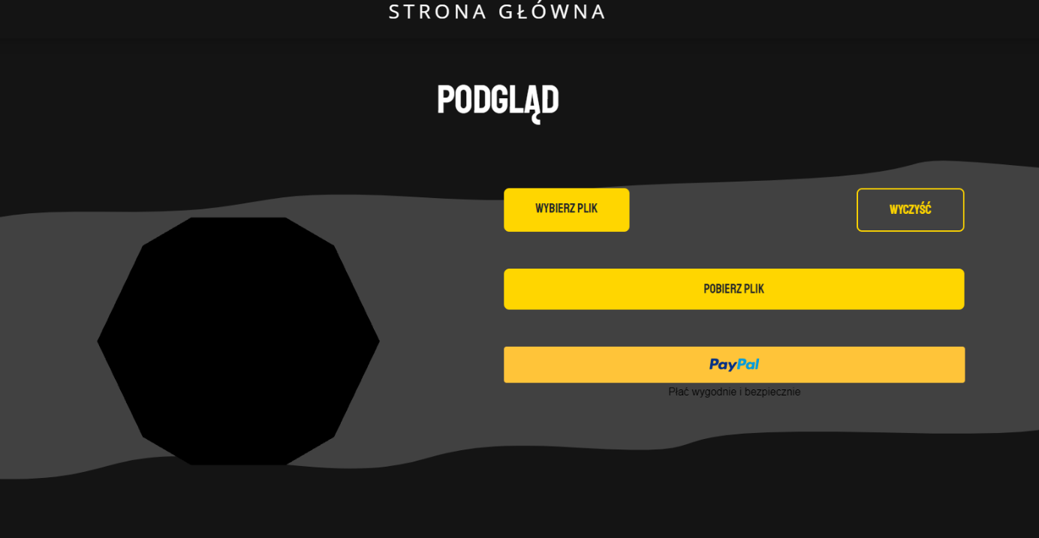  
Rys. .6. Strona wydruku w wersji desktopowej.

Mapowanie jest możliwe za pomocą przycisku „wybierz plik”, który znajduje się w centrum strony. Użytkownik ma możliwość wyboru zdjęcia do mapowania, samo zdjęcie musi być plikiem graficznym. Po zmapowaniu, dane zdjęcie pojawia się na dwunastościanie.

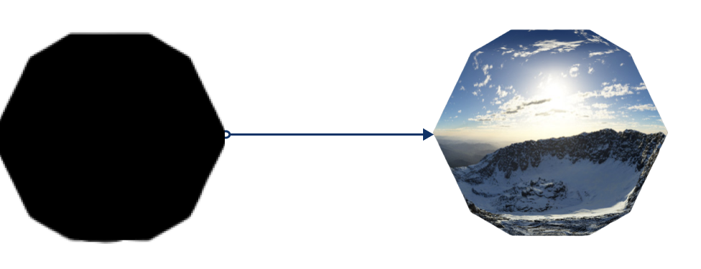

*Rys. 5.3.6. Zmiana dwunastościanu spowodowana mapowaniem zdjęcia..*

Zmapowane zdjęcie jest zapisywane automatycznie w asynchronicznym magazynie danych, dzięki czemu wrażenia użytkowania aplikacji webowej bez połączenia (ang. Offline) są poprawione. Dzięki użyciu magazynu danych jakim jest localForage przypadkowe odświeżenie strony lub nagły zanik prądu nie przeszkadza w posługiwaniu się strona internetową.

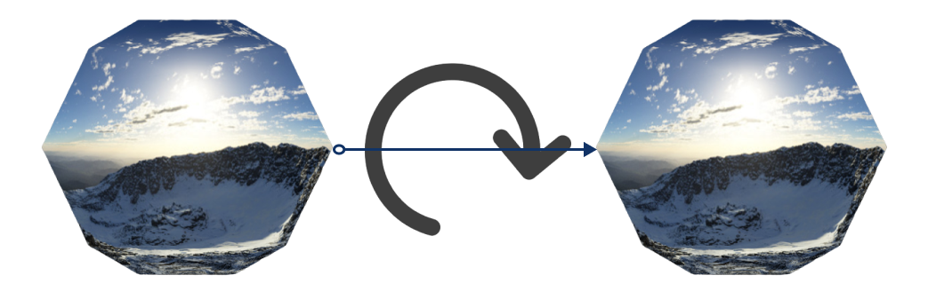

*Rys. 5.3.6. Brak zmiany dwunastościanu po przeładowaniu strony.*

Gdy zdjęcie zostało nałożone przycisk „wybierz plik” zmienia swój tryb na tryb wyłączony (ang. disabled), co jest sygnalizowane zmianą koloru przycisku.



Rys. .. Zmiana stanu przycisku wybierz plik.

Czyszczenie zmapowanego zdjęcia jest wykonywane poprzez przycisk „wyczyść”. Znajduje się on po prawej części strony i posiada dwie funkcjonalności. Jedną z nich jest czyszczenie zmapowanego zdjęcia oraz przywracanie przycisku wybierz plik na tryb włączony.

Jednym z głównych problemów związanych z czyszczeniem zmapowanego zdjęcia było nieadekwatne wyświetlanie dwunastościanu po wyczyszczeniu. Problem został rozwiązany dodając do przycisku „wyczyść” kolejną funkcjonalność, jaką jest przeładowanie strony po dokonanym czyszczeniu zmapowanego zdjęcia. Sam przycisk „wyczyść” również sygnalizuje wyglądem swój tryb. Jeśli nie mamy zmapowanego zdjęcia to przycisk „wyczyść” jest w trybie wyłączonym, lecz gdy zostaje zmapowane zdjęcie przycisk „wyczyść” zmienia swój tryb na włączony.



Rys. .. Zmiana stanu przycisku wyczyść.

Dzięki przyciskowi PayPal, który znajduję się w dolnej części strony, mamy możliwość zakupu usługi oraz przekierowania do strony z wydrukiem. Sama usługa kupna jest wykonywana na oddzielnej stronie PayPal co jest sygnalizowane tekstem wyświetlanym po naciśnięciu na przycisk PayPal.



Rys. .. Tekst sygnalizujący PayPal

. 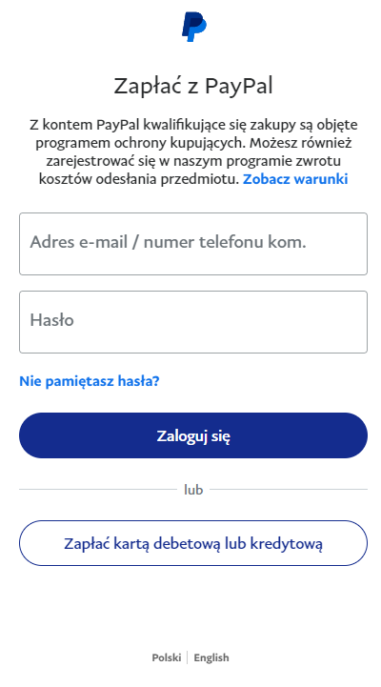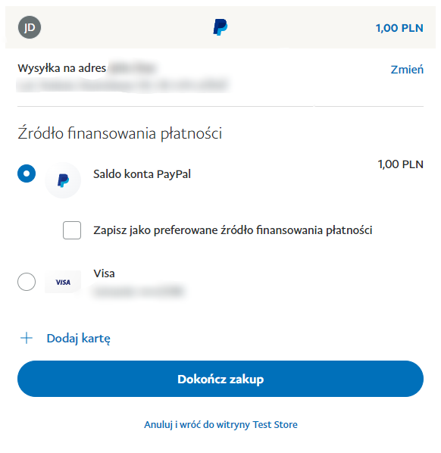

Ponad przyciskiem PayPal znajduje się przycisk „pobierz plik”, dzięki któremu możemy w prosty sposób pobrać plik PDF ze zmapowanym zdjęciem sferycznym.

### Wersja mobilna

Aplikacja webowa jest przystosowana do użytku na wielu urządzeniach. Jest elastyczna i dostosowuje się do różnych rozmiarów ekranów, dzięki czemu jest ona czytelna i łatwa do nawigacji na różnych urządzeniach, takich jak smartfony, tablety, komputery oraz innych urządzeń z wyświetlaczem. Zmiana rozdzielczości skutkuje zmianą wielkości elementów strony oraz ich pozycjonowania. Poniżej wymieniono elementy, dla których zaszły najistotniejsze zmiany.

* Hero image na urządzeniach o mniejszej rozdzielczości o pionowych ekranach zmieniło tło z napisu na jednolity kolor. Przycisk zmienił swoją pozycje z prawej strony na centrum.
* Nawigacja na urządzeniach mobilnych zmieniła swój kształt z poziomego paska szerokiego na cały ekran w znajdującą się w prawym górnym rogu drobną ikonę tzw. hamburgera (ang. hamburger menu), zbudowaną z trzech poziomych linii, jedna nad drugą. Kliknięcie tej ikony powoduje rozwinięcie się menu nawigacyjnego, które zawiera odwołania do trzech sekcji strony. Składane menu pozwala zaoszczędzić dużo miejsca, co jest szczególnie przydatne na urządzeniach mobilnych.

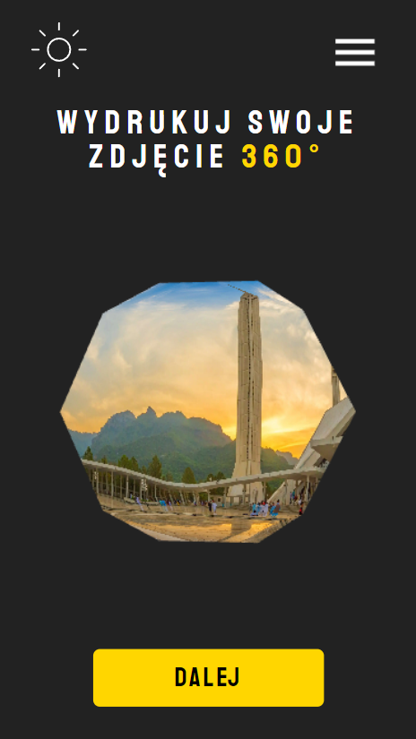 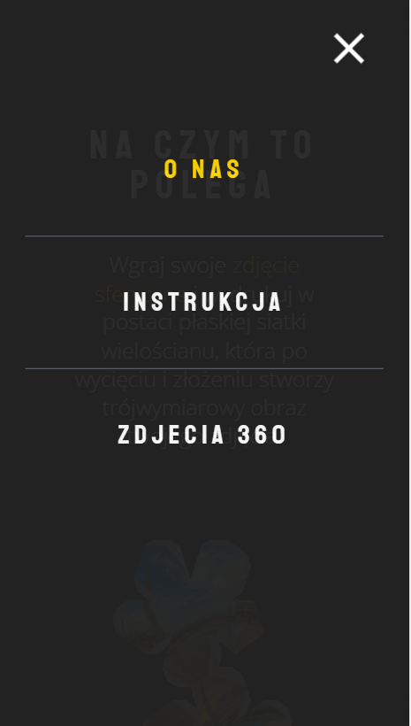

Rys. .. Widok sekcji hero image w wersji mobilnej. Rys. .. Rozwinięte menu nawigacji w wersji mobilnej

* Elementy instrukcji pozycjonowanie z poziomego na pionowe. Pod opisem etapu z instrukcji znajduje się pomniejszona animacja. Pozwala to na uzyskanie większego rozmiaru animacji, co za tym idzie, lepszej jakości, co przenosi się na czytelniejsze przeglądanie strony.

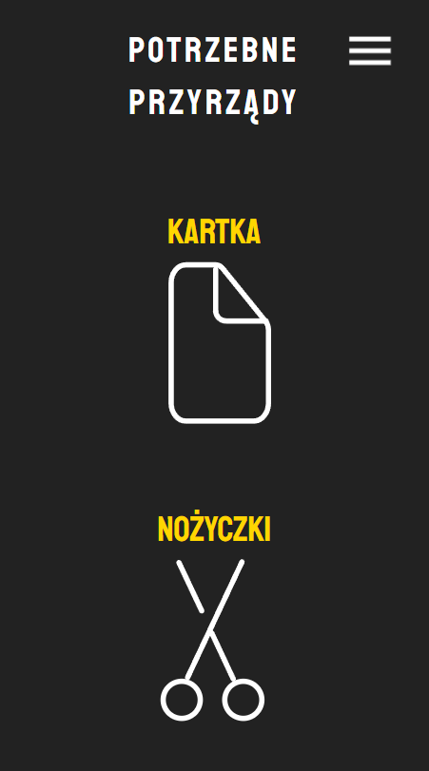 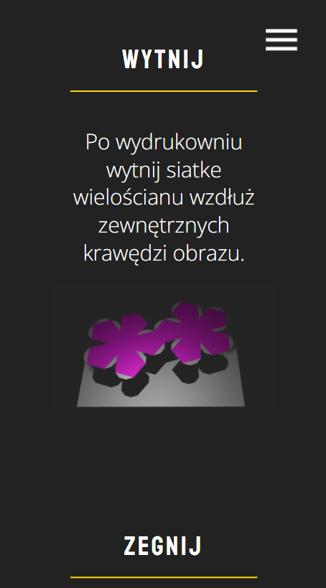

Rys. .. Fragment instrukcji przedstawiający Rys. .. Fragment przedstawiający etapy instrukcji.  
potrzebne przyrządy w wersji mobilnej.

# Implementacja systemu

## Środowisko programistyczne

-figma

-vsc

-blender

## Modele figury

### Model przestrzenny

Wierzchołki, indeksy – bufor

### Model płaski

Plik obj

Rozkładanie w blenderze

## System mapowania

### -Nakładanie tekstury

### -Poprawa mapowania

## Aplikacja webowa

### -strona domowa

-model dwunastoscianu (rotacja)

-animacje

### -strona wydruku

-wczytywanie modeli (objloader)

-system platnosci, cache

-zapisywanie do pdf

# Testy subiektywne

# Podsumowanie

# Bibliografia

S. Krug, Don't make me think, revisited: A common sense approach to web usability., 2014.

Dizajn na co dzien